**桃園市立大有國民中學112學年度第二學期第三次評量試卷**

|  |  |  |  |  |  |  |  |  |  |
| --- | --- | --- | --- | --- | --- | --- | --- | --- | --- |
| 年 級 | **八年級** | 考 試  科 目 | **數學科** | | | 命 題  範 圍 | **3-5~4-3** | 作 答  時 間 | 45分 |
| 班 級 |  | 姓 名 |  | 座 號 |  | 分 數 |  | | |

※請以**2B鉛筆**將答案劃記在答案卡上，作答時間結束時只需交回答案卡即可。※

※本試卷所有的圖皆為示意圖，其角度與線段長僅供參考。※

一、是非題：每題2分。(若答案為「是」，請在答案卡上劃記「」；若答案為「非」，則劃記「」。)

( )1. 兩條直線被另一條直線所截，則同位角相等。

( )2. 梯形的上底、兩腰中點連線段長、下底會成等差數列。

( )3. 若的兩側與的兩側平行，則。

( )4. 在中，若，則。

( )5. 在與中，若，則。

( )6. 兩平行線被一條直線所截，則同側內角互補。

( )7. 在中，若的外角越大，則越長。

( )8. 若平行四邊形之兩對角線等長，則該四邊形必為矩形。

( )9. 四邊形的兩對角線等長且互相平分，則該四邊形為矩形，故正方形為矩形。

( )10.若正方形和菱形之邊長相等，則兩圖形面積相同。

二、選擇題：每題4分。

( )1. 三角形的其中兩邊長為7和11，若第三邊為整數且周長為質數，則第三邊有幾種可能？

(A) 3種 (B) 4種 (C) 5種 (D) 6種

( )2. 如圖(1)，平行四邊形ABCD與平行四邊形EFGH全等，且A、B、C、D對應頂點分別是F、G、H、E，其中F在上，C在上，E在上。若，，，則四邊形ECGH周長為何？

(A) 21 (B) 20 (C) 19 (D) 18

( )3. 已知，其角度與邊長如圖(2)所示，則下列敘述何者正確？

(A) (B) (C) (D)

( )4. 已知圖(3)為梯形ABCD，，其中，，，，且與皆垂直於，

則梯形ABCD的高？

(A) 6 (B) 7 (C) 8 (D) 9

( )5. 如圖(4)，已知平行四邊形ABCD之，，，之角平分線交延長線於E，

則平行四邊形ABCD周長為？

(A) 14 (B) 16 (C) 18 (D) 20

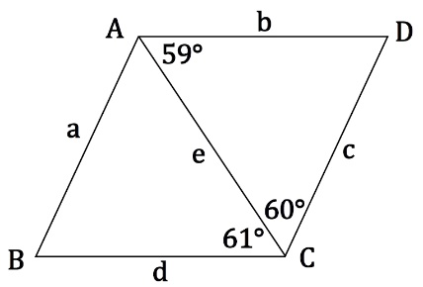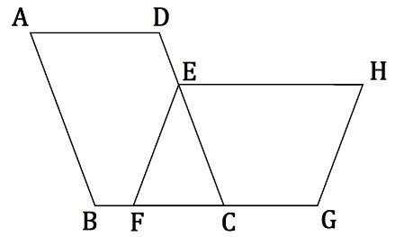

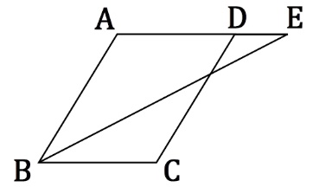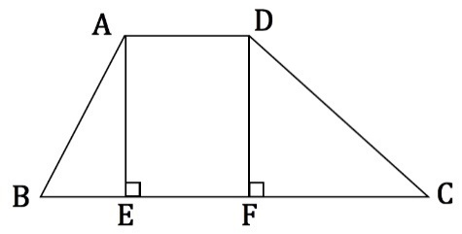

圖(1) 圖(2) 圖(3) 圖(4)

( )6. 如圖(5)，梯形ABCD中，，其中E、G、I與F、H、J為與之三個等分點，，

則？

(A) 15 (B) 20 (C) 25 (D) 30

( )7. 圖(6)中有一正六邊形ABCDEF，其中，，試求？

(A) (B) (C) (D)

( )8. 義大利比薩斜塔的傾斜角度約，若從側面看過去，塔身兩側平行，如圖(7)，則？

(A) (B) (C) (D)

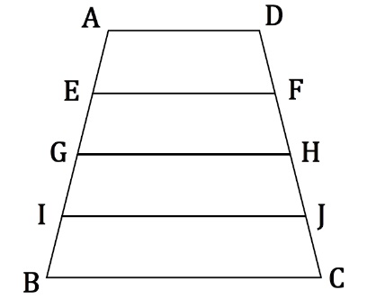

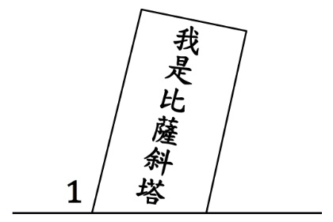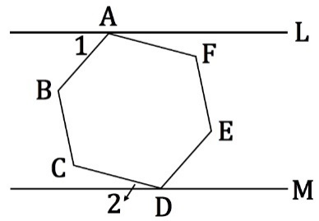

圖(5) 圖(6) 圖(7)

( )9. 如圖(8)，其中，，，，，，，則？

(A) (B) (C) (D)

( )10.娜璉想做一個四邊形相框給子瑜當生日禮物，如圖(9)，但是她只有四根長度分別為3、4、9、11公分的木

條，不考慮將兩根木條重疊釘一起所造成的誤差，且任兩釘子的距離為正整數，試問該四邊形的兩個釘子

的最遠距離為多少公分？

(A) 8 (B) 9 (C) 12 (D) 13

( )11.如圖(10)，，，，則？

(A) (B) (C) (D)

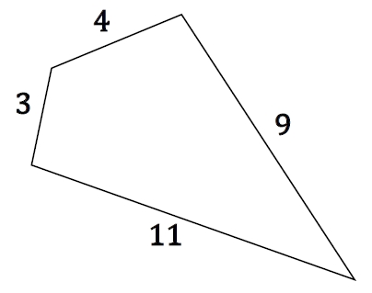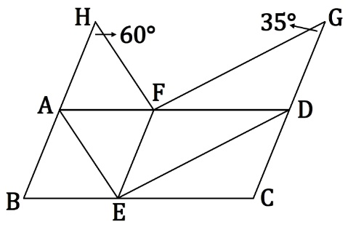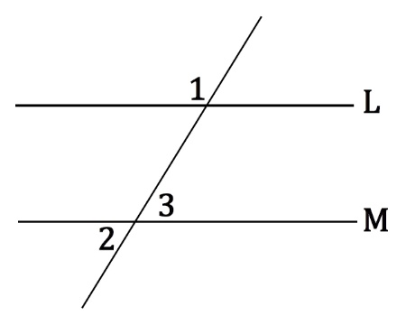

圖(8) 圖(9) 圖(10)

( )12.今有一正方形面積為128，則該正方形之其中一條對角線長度為？

(A) (B) 8 (C) (D) 16

( )13.請依據下方各選項四邊形邊長與內角的提示，判斷何者不是平行四邊形？

(A) (B) (C) (D)

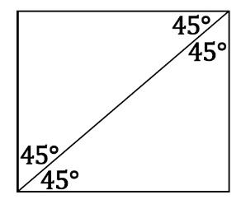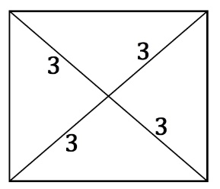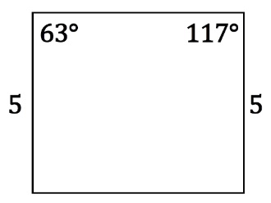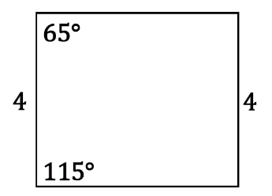

( )14.有一平行四邊形ABCD的周長為36，其中比的3倍少2，則為何？

(A) 4 (B) 5 (C) 10 (D) 13

( )15.在中，若、、，則、、的大小關係為何？

(A) (B) (C) (D)

( )16.如圖(11)，已知及A、C兩點，作出平行四邊形。

定延：過A作一直線L平行，在L上取一點D，使＝，則A、B、C、D四點可作出平行四邊形。

彩瑛：分別以A、C為圓心，、為半徑畫弧，兩弧交於D點，連接和，

則A、B、C、D四點可作出平行四邊形。

多賢：連接，作的角平分線交於O點，並在上取一點D，使＝，連接和，

則A、B、C、D四點可作出平行四邊形。

以上是定延、彩瑛、多賢三人的作圖步驟，請問誰的方法正確？

(A) 定延、彩瑛 (B) 彩瑛、多賢 (C) 定延、多賢 (D) 定延、彩瑛、多賢

( )17.如圖(12)，有一菱形ABCD的周長為20，，其中E在上，F在上，且垂直於，則？

(A) 4.5 (B) 4.6 (C) 4.7 (D) 4.8

( )18.如圖(13)，平行四邊形ABCD內有一點P，連接四個頂點，其中、、面積依序為4、9、5，

則面積為何？

(A) 7.2 (B) 8 (C) 10 (D) 11.25

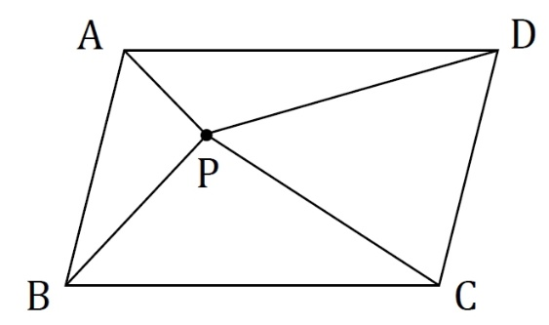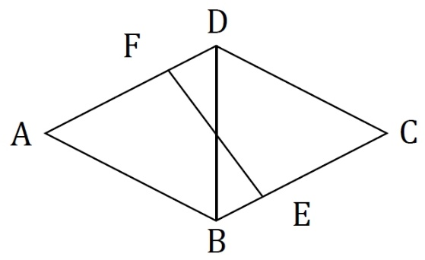

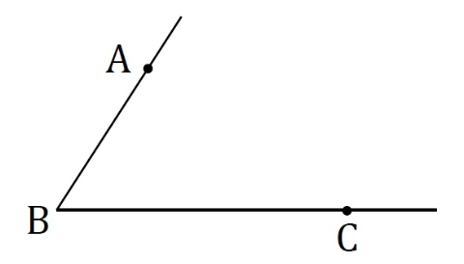

圖(11) 圖(12) 圖(13)

( )19.如圖(14)，為正三角形，四邊形AEFG為正方形，其中C在上，D為與的交點，

則下列敘述何者正確？

(A) (B) (C) (D)

( )20.在梯形ABCD中，已知//，如圖(15)，且，，，則梯形ABCD的面積為何？

(A) 9 (B) 8 (C) 7 (D) 6

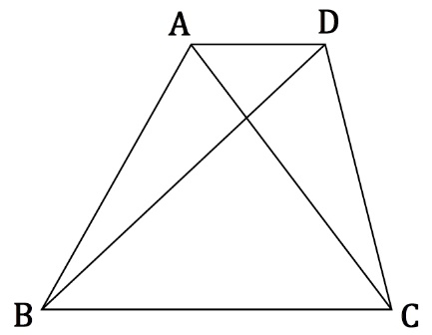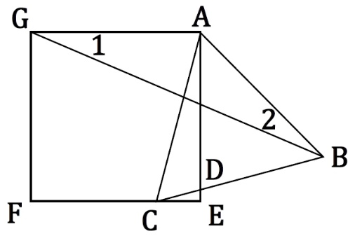

圖(14) 圖(15)